Calcul intégral (201-702-RE) – Hiver 2024
Section 6.8
Fonctions sous forme de séries de puissances

Volume p.365–367

INTRODUCTION
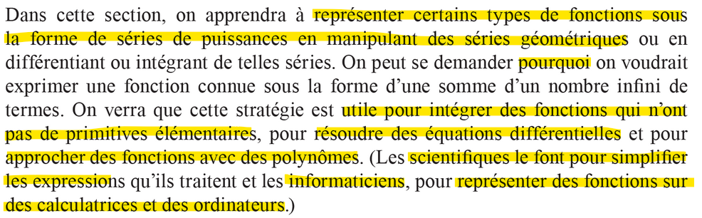
Objectif : Exprimer une fonction sous la forme d’une série de puissance.

Exemple
$$1+x+x^{2}+x^{3}+…=\sum_{n=0}^{∞}{x^{n}}=\frac{1}{1-x} \text{si} \left|x\right|<1$$
$$f\left(x\right)=\frac{1}{1-x}=1+x+x^{2}+x^{3}+…$$
« Exprimer la fonction $f$ sous la forme d’une série de puissance »
$$f\left(x\right)≈1+x+x^{2}+…+x^{n} \text{pour} x∈\left]-1, 1\right[.$$

GEOGEBRA
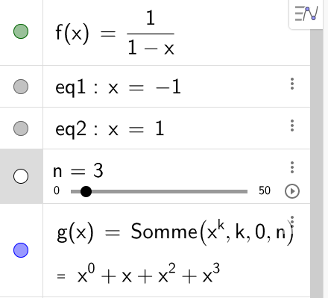
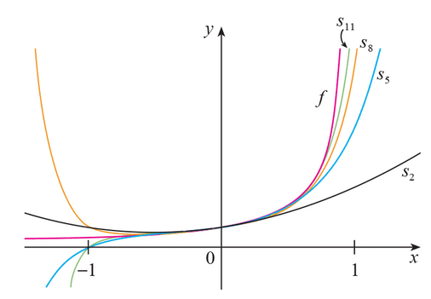

Exemple 6.8.1 (p.366)
$$f\left(x\right)=\frac{1}{1+x^{2}}$$
$$\frac{1}{1+x^{2}}=\frac{1}{1-\left(-x^{2}\right)}=\sum_{n=0}^{∞}{{\left(-x^{2}\right)}^{n}}=\sum_{n=0}^{∞}{{\left(-1\right)}^{n}⋅x^{2n}}$$
$$=1-x^{2}+x^{4}-x^{6}+x^{8}-…$$
Série géométrique de raison $r=-x^{2}$.
Converge lorsque $\left|r\right|<1⟹\left|-x^{2}\right|<1⟹x^{2}<1$
$$⟹\left|x\right|<1⟹-1<x<1$$
Intervalle de convergence : $\left]-1, 1\right[$.
GEOGEBRA

Exemple
$$f\left(x\right)=\frac{1}{3+x}$$
$$\frac{1}{3+x}=\frac{1}{3\left(1+\frac{x}{3}\right)}=\frac{1}{3}⋅\frac{1}{1-\left(-\frac{x}{3}\right)}=\frac{1}{3}⋅\sum_{n=0}^{∞}{{\left(-\frac{x}{3}\right)}^{n}}$$
$$=\frac{1}{3}⋅\sum_{n=0}^{∞}{\frac{{\left(-1\right)}^{n}x^{n}}{3^{n}}}=\sum_{n=0}^{∞}{\frac{{\left(-1\right)}^{n}x^{n}}{3^{n+1}}}$$
$$=\frac{1}{3}-\frac{x}{9}+\frac{x^{2}}{27}-\frac{x^{3}}{81}+…$$
Série géométrique de raison $r=-\frac{x}{3}.$
Converge lorsque $\left|r\right|<1⟹\left|-\frac{x}{3}\right|<1⟹\left|x\right|<3$
$$⟹-3<x<3$$
Intervalle de convergence : $\left]-3, 3\right[$.

Exemple
$$f\left(x\right)=\frac{x^{2}}{3+x}$$
$$\frac{x^{2}}{3+x}=x^{2}⋅\frac{1}{3+x}=x^{2}⋅\sum_{n=0}^{∞}{\frac{{\left(-1\right)}^{n}x^{n}}{3^{n+1}}}=\sum_{n=0}^{∞}{\frac{{\left(-1\right)}^{n}x^{n+2}}{3^{n+1}}}$$
$$=\frac{x^{2}}{3}-\frac{x^{3}}{9}+\frac{x^{4}}{27}-\frac{x^{5}}{81}+…$$
Intervalle de convergence : $\left]-3, 3\right[$.

Fonction de Bessel (p.370)
Lire le préambule avec eux.
WIKIPEDIA : Fonction de Bessel
YOUTUBE : C6.0B - Fonctions de Bessel (3:30)
Lire l’exemple 6.8.8 et sa solution

